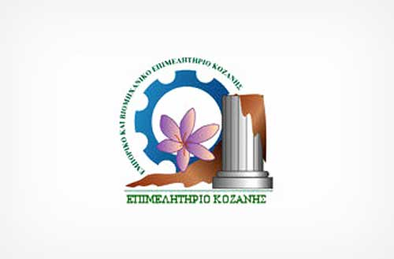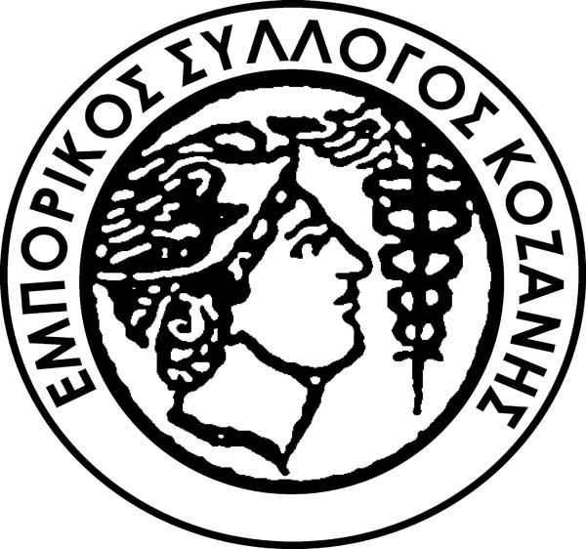

ΗΜΕΡΟΜΗΝΙΑ:21.01.2022
ΔΥΝΑΤΟΤΗΤΑ ΔΩΡΕΑΝ ΜΕΤΑΦΟΡΑΣ ΕΜΠΟΡΩΝ ΣΤΟ ΕΚΘΕΣΙΑΚΟ ΚΕΝΤΡΟ METROPOLITAN EXPO ΟΠΟΥ ΔΙΕΞΑΓΟΝΤΑΙ ΕΚΘΕΣΕΙΣ MOSTRA ROTA, ΚΑΙ ATHENS FASHION TRADE SHOW

To Επιμελητήριο Κοζάνης, ο Εμπορικός Σύλλογος Κοζάνης και ο Εμπορικός Σύλλογος Πτολεμαΐδας σε συνεργασία με την εταιρεία διοργάνωσης εκθέσεων ΡΟΤΑ Α.Ε., παρέχουν, την Κυριακή 30 Ιανουαρίου 2022, στα εμπορικά καταστήματα της περιοχής, την υπηρεσία της δωρεάν μεταφοράς με πούλμαν προς το εκθεσιακό κέντρο Metropolitan Expo, όπου διεξάγονται οι εμπορικές εκθέσεις Mostra Rota, και Athens Fashion Trade Show
Δικαίωμα συμμετοχής έχουν όλοι οι έμποροι που ασκούν εμπορική δραστηριότητα στην Περιφερειακή Ενότητα Κοζάνης.
Oι ενδιαφερόμενοι μπορούν να δηλώσουν συμμετοχή μέχρι τις 26 Ιανουαρίου, ημέρα Τετάρτη και ώρα 19:00 το απόγευμα.
Η αναχώρηση θα πραγματοποιηθεί από την πόλη της Κοζάνης και, συγκεκριμένα, από τον σταθμό ΟΣΕ, στις 05:30 π.μ., εξυπηρετώντας και επισκέπτες κοντινών περιοχών.
Στο λεωφορείο ισχύουν τα παρακάτω:
Επίδειξη πιστοποιητικού εμβολιασμού ή νόσησης και ταυτότητας
Η υποχρεωτική χρήση της διπλής μάσκας ή μάσκας τύπου Κ-95

Οι ενδιαφερόμενοι μπορούν να απευθυνθούν στους Εμπορικούς Συλλόγους Κοζάνης και Πτολεμαΐδας και στο Επιμελητήριο Κοζάνης.

Πληροφορίες Επικοινωνίας:
Εμπορικός Σύλλογος Πτολεμαΐδας
Γραμματεία: Τσάνη Δήμητρα
9:00 – 14: 00
Τηλέφωνο: 2463027265

Εμπορικός Σύλλογος Koζάνης
Γραμματέας: Σβώλης Αθανάσιος
Κινητό: 6946293676

Επιμελητήριο Κοζάνης
Ειδική Συνέργατης: Καφάση Ελένη
Τηλέφωνο: 2461041693,34669
Kινητό: 6973404668

